* ΟΙ ΜΑΘΗΤΕΣ ΑΦΟΥ ΔΟΥΝ[**https://youtu.be/XP2vatx8-YY**](https://youtu.be/XP2vatx8-YY%20)

Και [http://photodentro.edu.gr/lor/r/8521/2029](http://photodentro.edu.gr/lor/r/8521/2029%20) ΝΑ ΑΠΑΝΤΗΣΟΥΝ ΣΤΟ

**ΦΥΛΛΟ ΕΡΓΑΣΙΑΣ**

.

1. Σε κάθε μία από τις παρακάτω εξισώσεις ευθειών,

|  |  |  |  |
| --- | --- | --- | --- |
| **Ευθεία** | **Μήκος**  **κύκλου** | **διάμετρος** | **λόγος** |
| ***Κερμα 2 εύρω*** |  |  |  |
| ***Κύκλος ακτίνας 2*** |  |  |  |
| **LEMON PIE** |  |  |  |
| ***CHEESECAKE*** |  |  |  |
| **ΣΥΜΠΕΡΑΣΜΑ ΓΙΑ ΤΗΝ ΤΙΜΗ ΤΟΥ ΛΟΓΟΥ** | | | |

2.Βρείτε την σχέση μήκους κύκλου και διαμέτρου.

Είναι ανάλογα ποσά;

3.Χαράξτε την γραφική παράσταση με χ την διάμετρο και ψ το μήκος κύκλου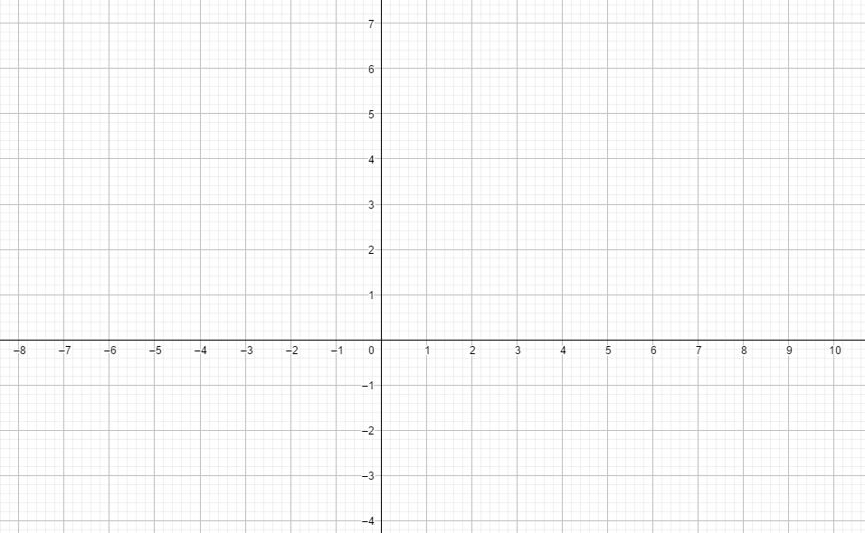

Τι παρατηρείτε;

Απάντηση